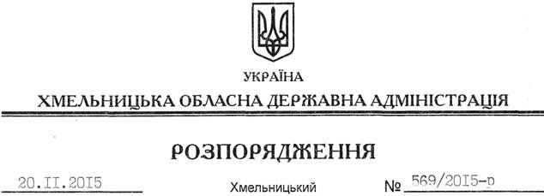

Про надання згоди на поділ земельної ділянки ПАТ “Теофіпольський цукровий завод”

На підставі статей 6, 21, 39 Закону України “Про місцеві державні адміністрації”, статей 17, 79-1, 122 Земельного кодексу України, статті 56 Закону України “Про землеустрій”, розглянувши заяву ПАТ “Теофіпольський цукровий завод”, зареєстровану в обласній державній адміністрації 11.11.2015 за № 99/7680-11-26/2015, та надані матеріали:

1. Надати публічному акціонерному товариству “Теофіпольський цукровий завод” згоду на поділ земельної ділянки площею 7,5448 га (кадастровий номер 6824785000:04:014:0010), яка розташована за межами населених пунктів на території Новоставецької сільської ради Теофіпольського району Хмельницької області та перебуває у користуванні згідно з договором оренди земельної ділянки, зареєстрованим у відділі Держкомзему у Теофіпольському районі 19.04.2012 за № 682470004002967.

2. Контроль за виконанням цього розпорядження покласти на заступника голови облдержадміністрації відповідно до розподілу обов’язків.

Голова адміністрації М.Загородний

